国赛备赛所需物品报价单
护理团队
名称 | 实物图 | 规格 | 报价（元）
PVC地垫 | 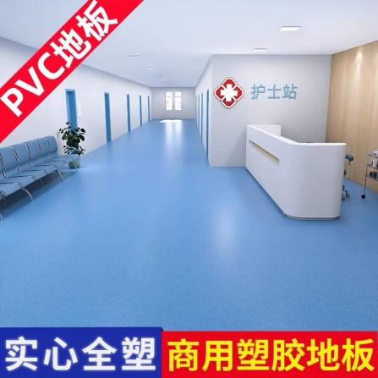 | 长：15米  宽：10米  预估150㎡左右
文化标语 | 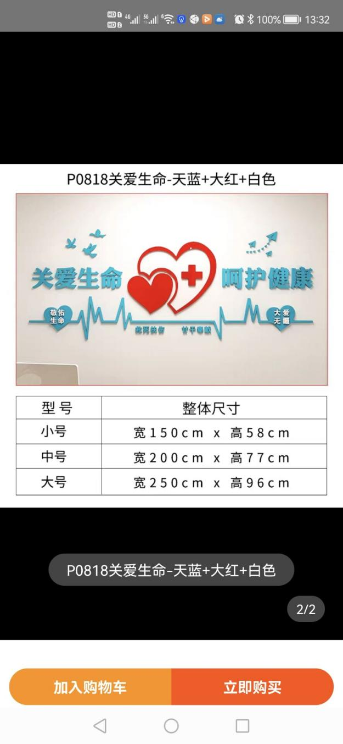 | 长：150cm  高：58cm
挂画 | 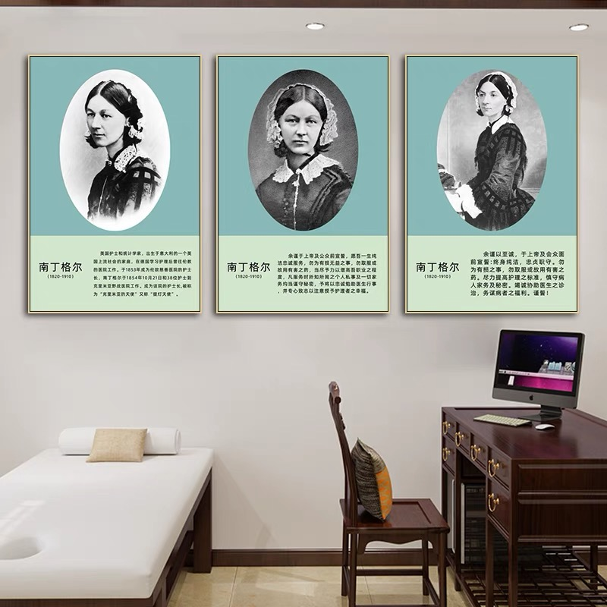 | 长：70cm  宽：50cm
小计

服装团队
名称 | 实物图 | 规格 | 报价（元）
斜纹缎面面料 | 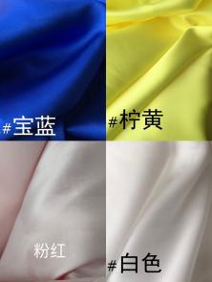 | 门幅：150cm  成分：聚酯纤维  四种颜色各10米  35元/米
二分之一人台 | 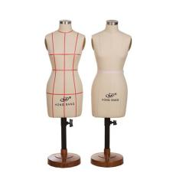 | 立体裁剪人台二分之一剪裁模特（12个，贴标记线）  200元/个
3D CLO软件 |  | Clo3d 7.0
小计
合计总报价：

投标单位（盖章）：

联系人及电话：

日期：

